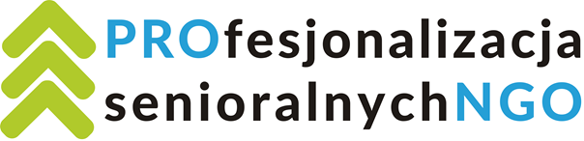

SCWOP Sektor 3 tym razem swoimi działaniami obejmie organizacje działające na rzecz seniorów. Od lipca 2015 roku rozpoczynamy PROfesjonalizację senioralnych NGO.
PROfesjonalizacja senioralnychNGO to projekt skierowany do 10 organizacji pozarządowych działających na rzecz seniorów z terenu gmin Szczecin i Stargard Szczeciński oraz powiatów stargardzkiego i gryfińskiego. Do udziału zapraszamy osoby w wieku 60+.
W ramach prowadzonego wsparcia oferujemy m.in.:
- coaching dla organizacji pozarządowych, dzięki czemu wypracowany zostanie Długofalowy Plan Rozwojowy dostosowany do wewnętrznych potrzeb organizacji (10 godzin profesjonalnego wsparcia opartego na posiadanych zasobach i możliwościach rozwoju organizacji)
- 3 szkolenia, których tematyka dotyczyć będzie obszarów związanych z działaniem NGO (pisania wniosków o dofinansowanie, realizacji wydarzeń w przestrzeni publicznej oraz działań promocyjno-wizerunkowych)
- 10 godzin doradztwa specjalistycznego (w tym porady prawne, księgowe, finansowe) dostosowane do poziomu rozwoju organizacji i potrzeb
- bieżące wsparcie animatora organizacji, który odpowie na wszelkie pytania dotyczące działalności organizacji wykraczające poza zakres wsparcia specjalistycznego
Jako zwieńczenie prowadzonych działań, odbędzie się seminarium dotyczące współpracy i działań senioralnych NGO na terenie województwa Zachodniopomorskiego.
Rezultatem ma być trwałe podniesienie wiedzy i jakości działań organizacji senioralnych – organizacji skupiających seniorów (osoby 60+).

Co zrobić, aby wziąć udział?
- Po pierwsze należy zgłosić swoją organizację przez formularz zgłoszeniowy uzupełniając wszystkie pola.

>>>>>>FORMULARZ ZGŁOSZENIOWY<<<<<<

- Następnie, oczekiwać a kontakt ze strony przedstawiciela Sektora 3, skontaktuje się, aby porozmawiać na temat działalności organizacji.
- Ostatecznie podjęta zostanie decyzja wyłaniająca 10 organizacji, które wezmą udział w projekcie i zostaną zaproszone a podpisanie umowy, która regulować będzie wszelkie prawa i obowiązki wynikające z uczestnictwa.

